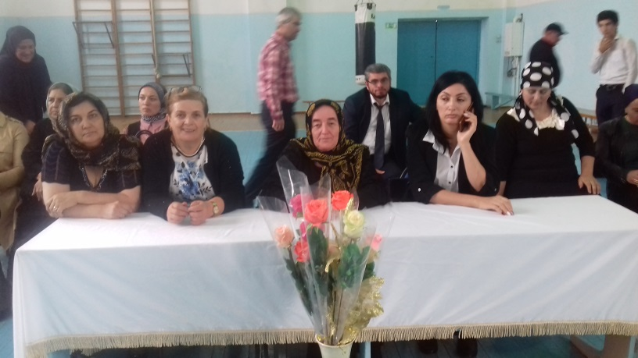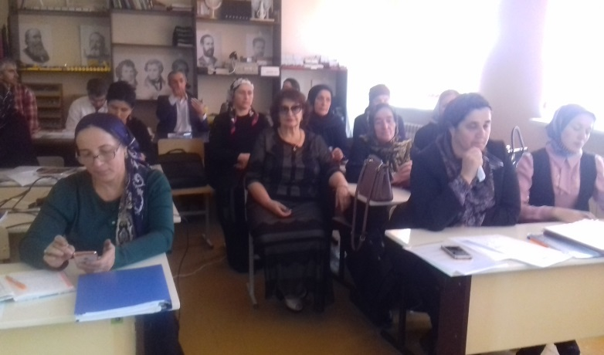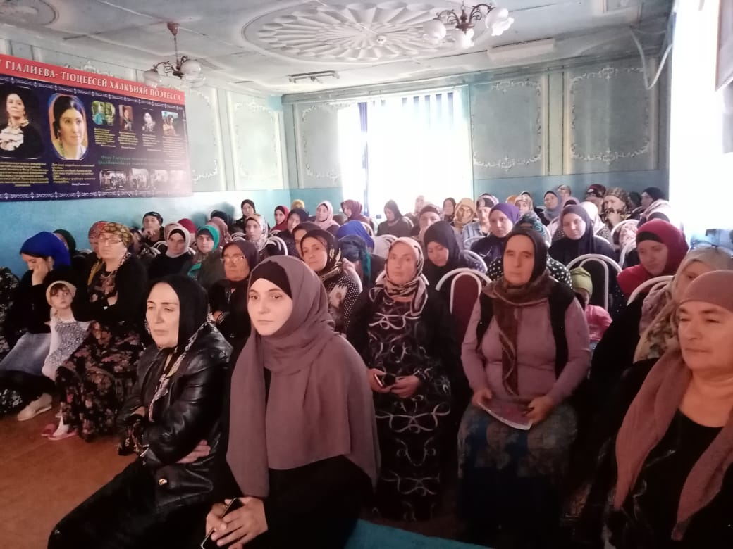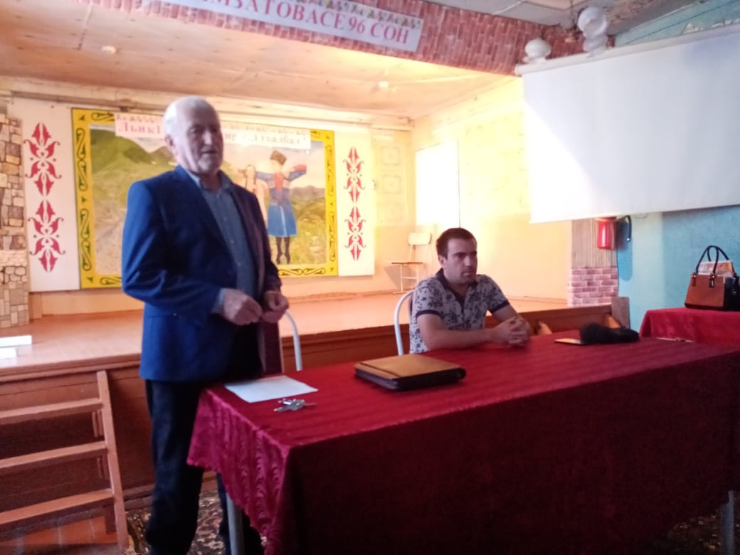

**СЕМИНАР РУКОВОДИТЕЛЕЙ РАБОТЫ ПО ОДАРЁННЫМ ДЕТЯМ В АРАДИНСКОЙ СОШ И УЧИТЕЛЕЙ АВАРСКОГО ЯЗЫКА В ИБРАГИМОТАРСКОЙ СОШ**

**ЦОДОУ ЗОЖ.**

**РОДИТЕЛЬСКОЕ СОБРАНИЕ, С ПРИГЛАШЕНИЕМ старшего инспектора по делам несовершеннолетних.**

**3 октября 2019 -2020 учебного года прошло общешкольное родительское собрание, на котором выступил старший инспектор комиссии по делам несовершеннолетних по Хасавюртовскому району Курбан Магомедов. Он очень подробно, на примерах, рассказал об административных и уголовных наказаниях несовершеннолетних за совершенные ими правонарушения, об ответственности родителей за своих детей. Обратить внимание родителей на достоинства и недостатки общения ребенка с мобильным телефоном. А директор гимназии Хангерай Хангераевич поднял вопрос о запрете использования сотовых телефонов в школе.**

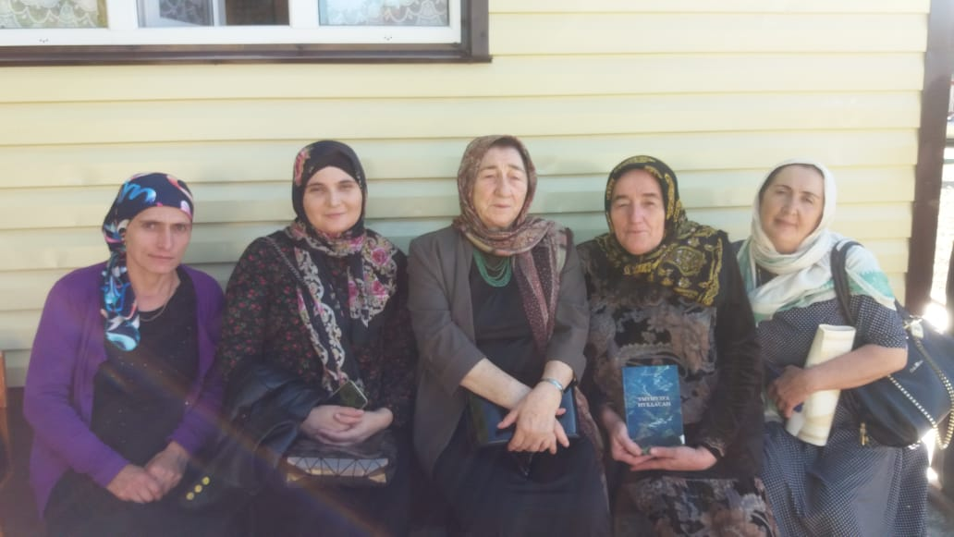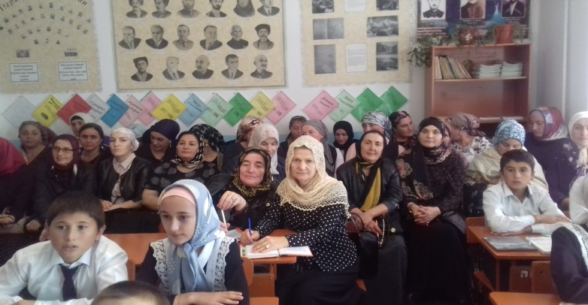

**ПРАЗДНИК «ОСЕННЯЯ ЯРМАРКА»**

**Осенняя ярмарка проводим ежегодно к осеннему празднику. В этом году провели 9 октября. Ярмарка не имеет возрастных ограничений, это любимое событие и взрослых, и детей, и родителей. В нашей гимназии осенняя ярмарка это добрая традиция. Близится осень, а это значит, что настает пора ярмарки.**

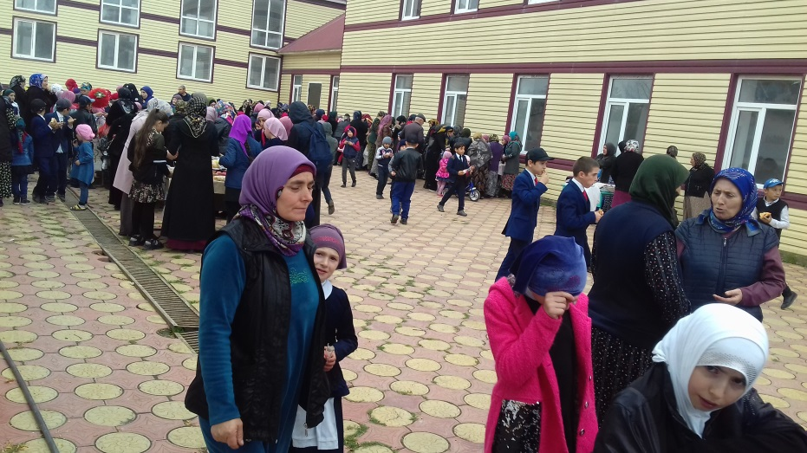

**Осеннюю ярмарку проводим в виде конкурса, побеждается коллектив, который, заработал много денег. При подведении итога учитываем форму продавцов, правильное оформление стола, разновидность продаваемого,**

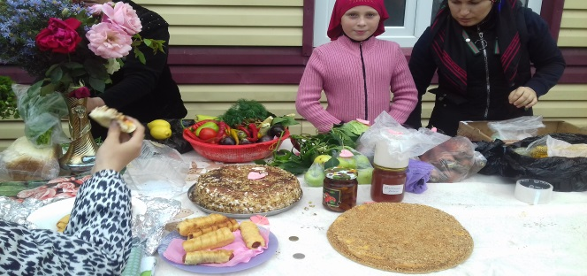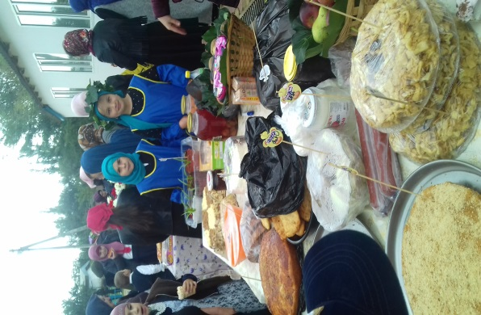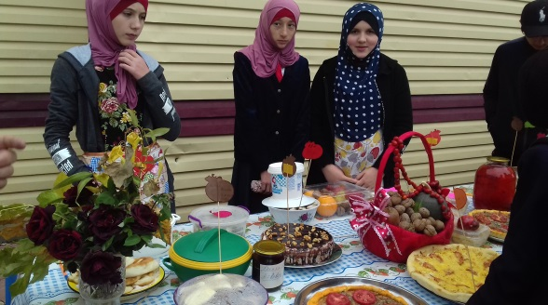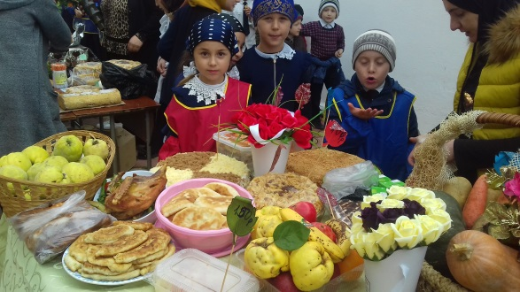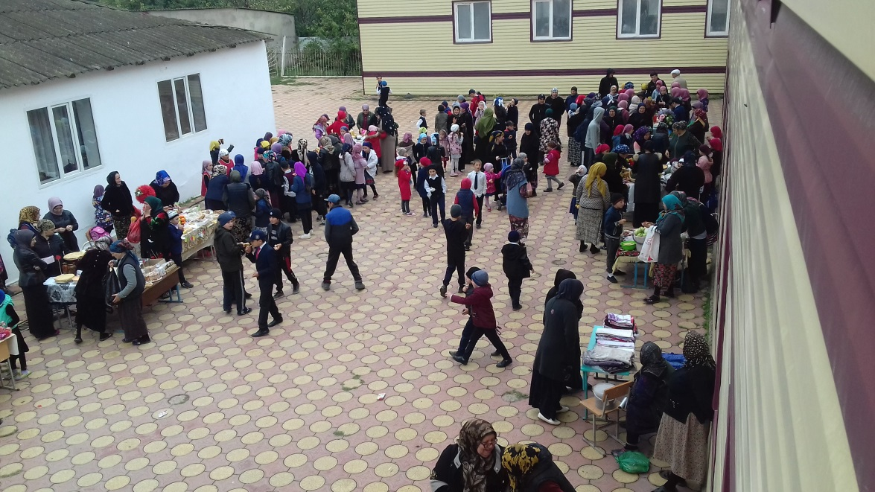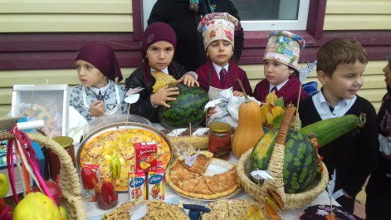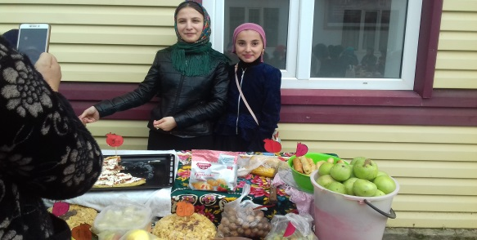 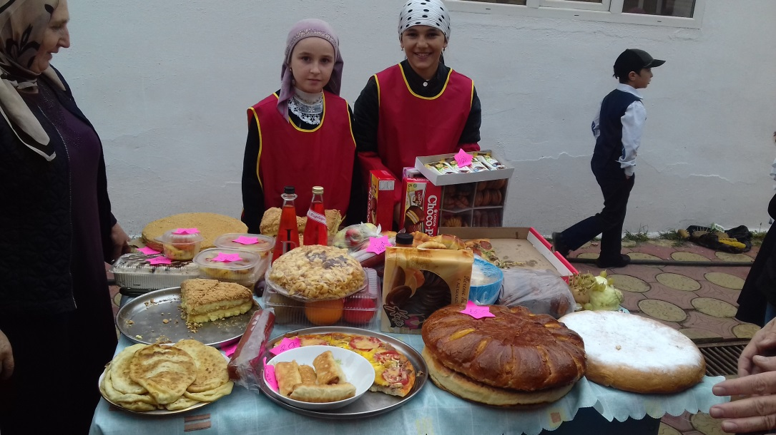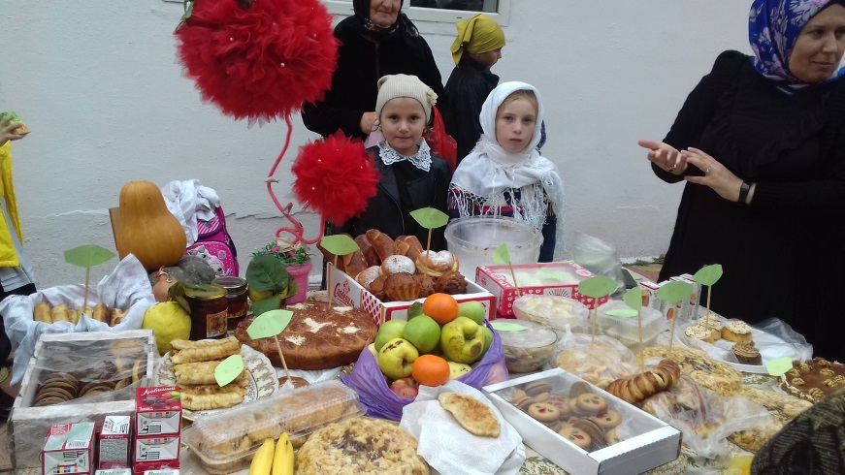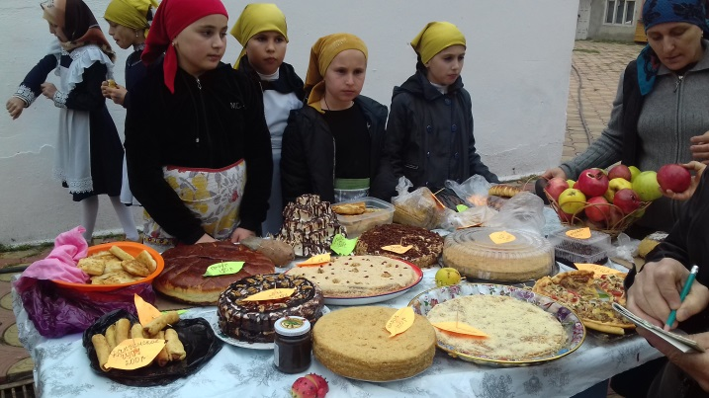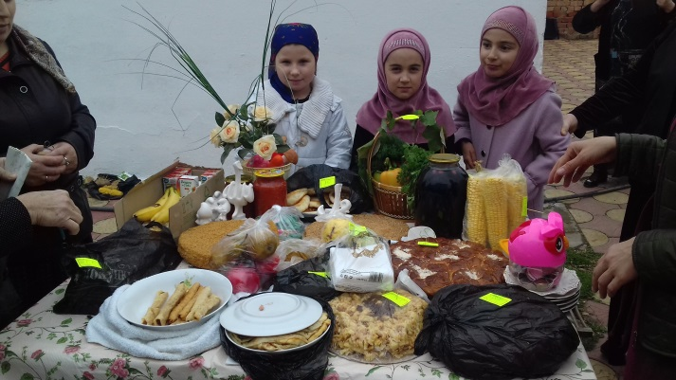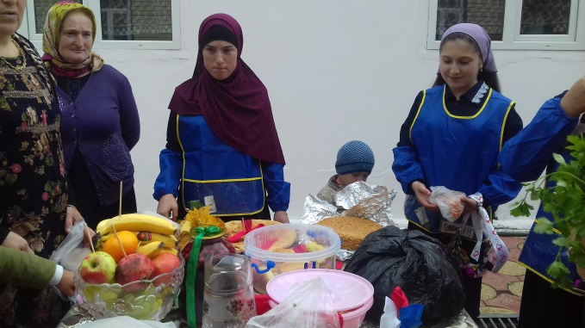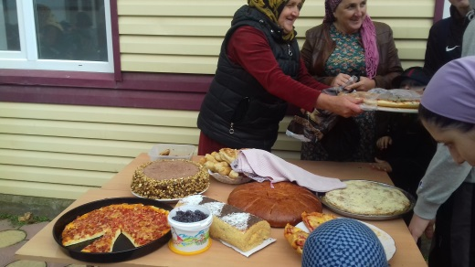

Очень трудно было оценить подготовку учащихся, учителей и родителей к празднику осенней ярмарки,